nummer 6 najaar 2009

MOENSIANA

een uitgave van

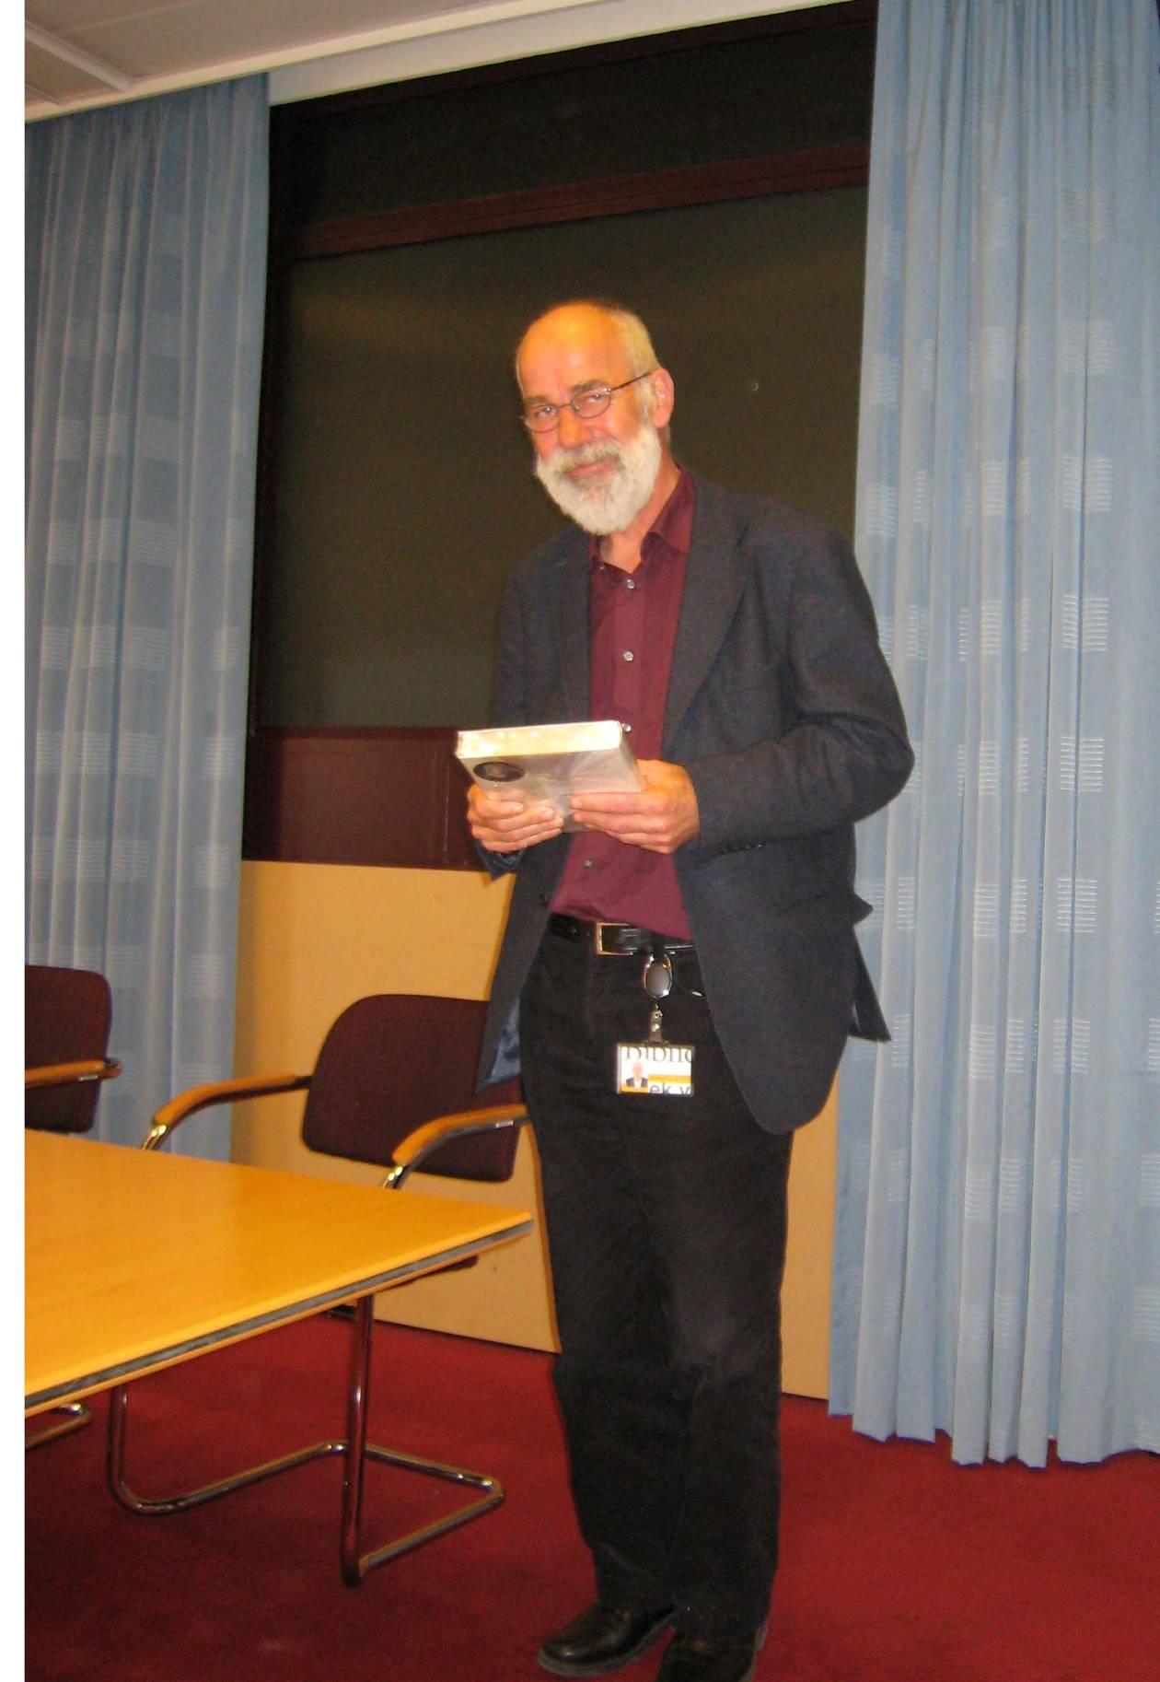

Kees Thomassen

De auteurs vertelden waarom zij tot de uitgave van de Vriendenrol waren gekomen en waarom dit zo’n uniek album is. De uitreiking van het eerste exemplaar aan Albert Moens, de schenker van het originele album, kon helaas niet doorgaan, wegens een sterfgeval in de familie. Op een later tijdstip heeft het bestuur een exemplaar aan Albert Moens persoonlijk kunnen overhandigen.

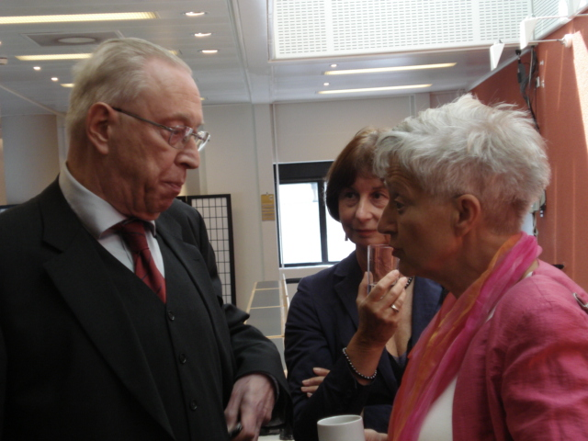

Jan de Vet en Ans Veltman-van den Bos.

De bijeenkomst rond Par Amitié bood het bestuur van de Stichting Petronella Moens, De Vriendin van het Vaderland de gelegenheid om afscheid te nemen van Prof. Dr. Lia van Gemert als secretaris van de Stichting. Wegens drukke werkzaamheden zag zij zich genoodzaakt haar functie vacant te stellen. Wij danken haar voor haar inspirerende bijdrage aan discussies over de activiteiten van de Stichting. Haar ideeën en suggesties zijn altijd waardevol. Wij wensen haar veel succes in haar huidige functie aan de Universiteit van Amsterdam en
veel geluk in de toekomst.
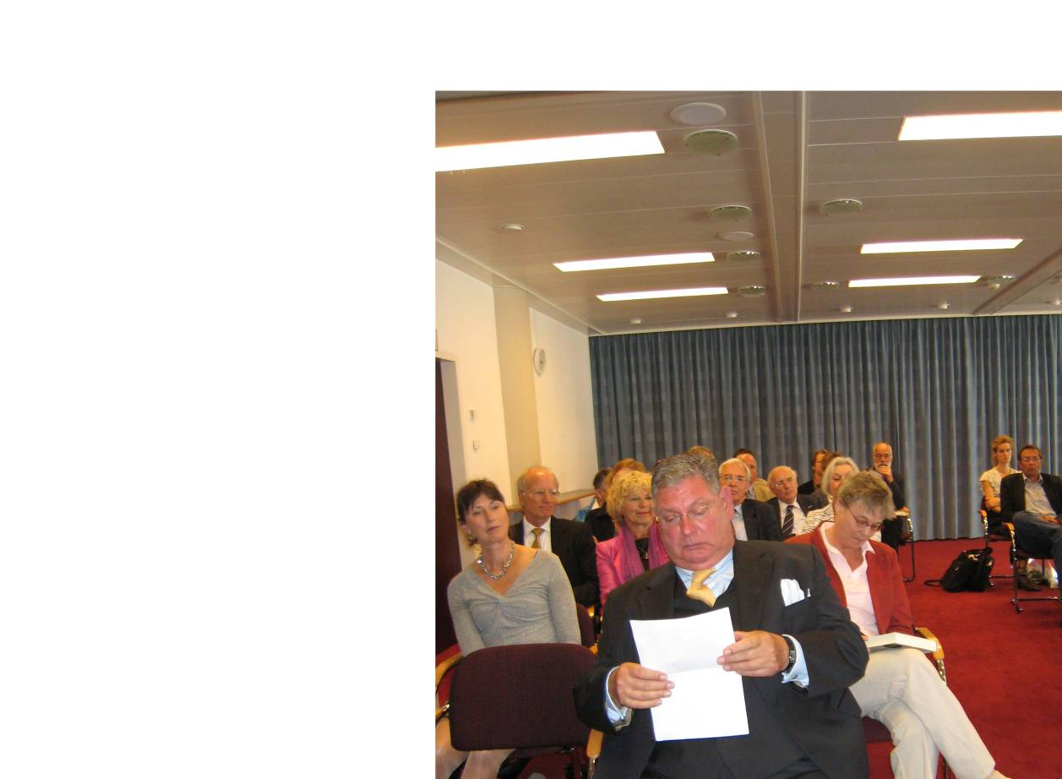

Lia van Gemert

Toekomstplannen

Al mag de verschijning van de Vriendenrol na jaren intensieve samenwerking dan een mijlpaal worden genoemd, het bestuur zit niet stil en probeert via artikelen of boekuitgaven het werk van Moens onder de publieke aandacht te brengen.
Gedacht wordt aan een uitgave van de Vriendin van ‘t Vaderland , het eigen tijdschrift van Moens uit 1798/1799, aan een compilatie van kindergedichten, of uitgave van een van de werken voor de jeugd.
Er staat een artikel voor het tijdschrift Zeeland op stapel en er is een bijdrage geleverd aan de nog te verschijnen Encyclopedie van Nederlandse Tijdschriften.
In juli 2010 wordt aandacht besteed aan Moens tijdens de Culturele week in juli. Het thema voor de kunstwerken zal zijn ‘Ontboezemingen’.

Op een internationale conferentie op 28-29 mei 2010 in Bern van IBBY, over jeugdliteratuur en de canon, zal een bijdrage worden geleverd door Ans J. Veltman-van den Bos.

Regelmatig komen er vragen binnen om iets uit te zoeken over Moens. Dat kan gaan over een familielid, over de kerkramen van IJzendijke of over een tentoonstelling van poëziealbums.
Hebt u vragen of suggesties, dan kunt u mailen naar
a.veltman-vandenbos@planet.nl.

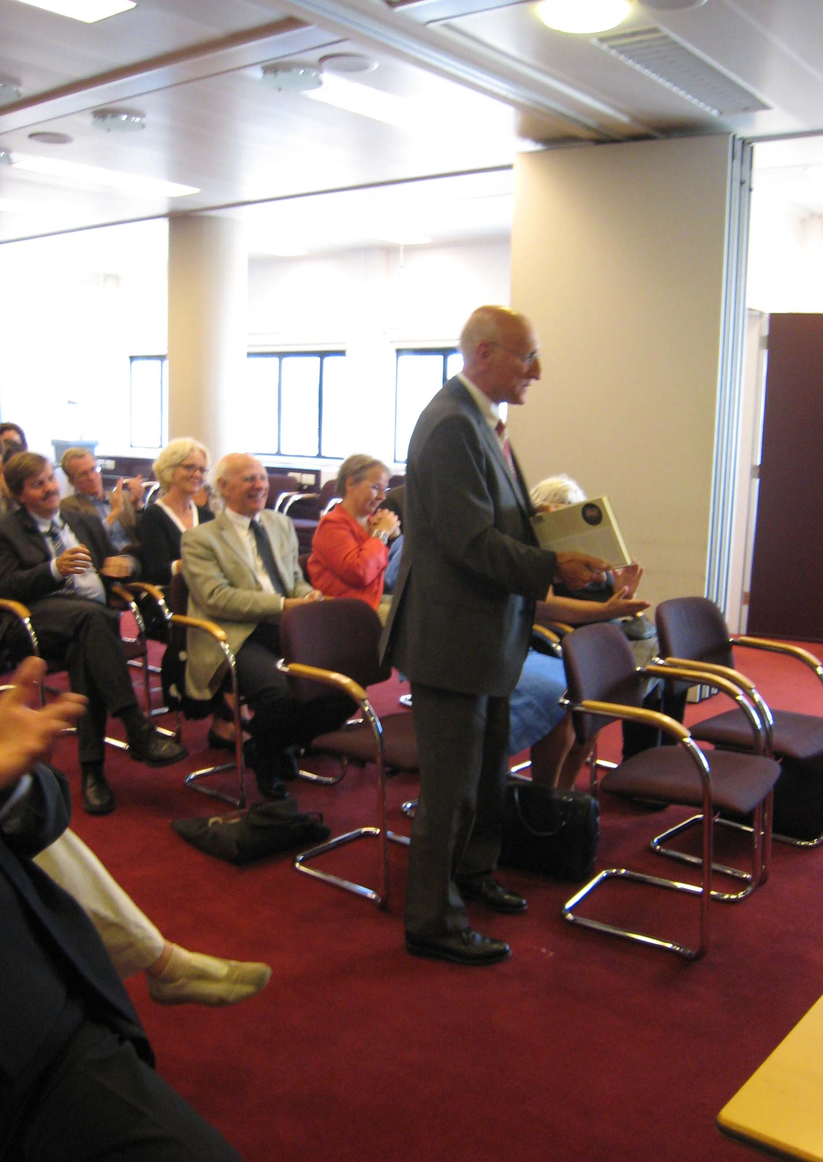

Jan Kroeze

Nieuw bestuurslid

Met voldoening introduceren wij het nieuwe bestuurslid, Drs. Jan Kroeze, die veel voor de Stichting heeft betekend in de ‘Zeeuwse’ periode. Als actief bestuurder van de Stichting Cultureel Aardenburg heeft hij in 2000/2001 zich sterk gemaakt voor de plaatsing van de bronzen buste van Petronella Moens voor de St. Baafskerk in Aardenburg. Ook de Moensommegang, gebaseerd op haar boek De twaalf maanden des jaars is gerealiseerd naar een idee van Jan Kroeze. Daarmee was tevens het startsein gegeven voor de poëzieroutes door Aardenburg. De familie Kroeze is inmiddels verhuisd naar Driebergen- Rijsenburg . Voor een persoonlijke introductie als bestuurslid zorgt Jan Kroeze via onderstaand portret.

Jan Kroeze

Jan Kroeze(1931) werd geboren in Rotterdam. Hij studeerde theologie in Amsterdam zowel aan de VU als aan de UvA. Aan de UvA liep hij ook colleges Nederlandse letterkunde bij prof.Garmt Stuiveling ( Brederode, Multatuli, Tachtigers). Zijn doctoraal theologie/sociologie deed hij in Utrecht bij prof. J.de Graaf en prof.J.P.Kruijt. Zijn scriptie was getiteld: Metanomica, een verhandeling over leven en denken van prof.dr. Eugen Rosenstock-Huessy (1888-1973). Het kerkelijk examen, dat hem toegang gaf tot het predikantschap, deed hij o.a. bij prof. H.Berkhof te Leiden. Verder studeerde hij als World Church Fellow en Fulbright Student aan de Universiteit van Chicago, het Chicago Theological Seminary en het Presbyterian Institute for Industrial Relations.

Hij werkte vervolgens enige jaren in het jeugdwerk en het arbeidsapostolaat en was als bestuurslid betrokken bij het City-pastoraat van de Laurenskerk in Rotterdam en de RIAGG NO aldaar. Vele jaren ook maakte hij deel uit van synodale commissies van de Nederlandse Hervormde Kerk (NHK), die zich bezig hielden met vernieuwingsprojecten.

Een tiental jaren was hij als HRM en Mgt.Dev.Officer werkzaam bij Unilever in Rotterdam en Vlaardingen. Daarna was hij lange tijd wetenschappelijk hoofdmedewerker RUU, gedetacheerd bij het Dr.W.A.Visser ’t Hooftcentrum in Rotterdam. In zijn woonplaats Krimpen a/d IJssel werd hij op aandringen van zijn buurtgenoten in de nieuwbouwbuurt beroepen als opbouwpredikant en bevestigd in dit ambt door prof. Dr.Henk Berkhof, toen voorzitter van de Raad van Kerken in Nederland. Later werd hij directeur Algemene Zaken en Binnenlands Diaconaat bij de Generale Diaconale Raad van de NHK.

Na zijn pensionering was hij nog enige jaren predikant in Zeeuws-Vlaanderen. In Aardenburg was hij mede-oprichter van de Stichting Cultureel Aardenburg en projectleider van Het Pöeticum, een permanente expositie van 150 gedichten, in de openbare ruimte verspreid door het oudste stadje van Zeeland met zelfs een selectie van die gedichten in het Vlaamse Beauvoorde, ook een poëziedorp. De bekende gedichten van Petronella Moens onder de titel De Maanden des Jaars en de daarbij behorende gravures, gepositioneerd rondom de Sint-Baafskerk uit de 10de eeuw, nemen daarbij een bijzondere plaats in. Naast de Nederlandse en buitenlandse gedichten kunnen classici en gymnasiasten, op de plaats van het vroegere Romeinse castellum, hun hart ophalen aan de Latijnse gedichten uit de eerste drie eeuwen, met Nederlandse vertalingen en oude portretten van Romeinse dichters.

Momenteel woont hij met zijn vrouw in Driebergen. Daar verdiept hij zich in het gedachtegoed van Rosenstock-Huessy en bereidt hij een publicatie voor over sociale service corpsen van jongeren uit allerlei milieus en verschillend opleidingsniveau.

Recensies Par Amitié

Al vrij spoedig na verschijning van Par Amitié kwamen reacties in enkele dagbladen en in de vakliteratuur.
In Trouw verscheen op 20 juni 2009 een aankondiging in het boekenkatern p. 81, en een recensie op 22 augustus 2009 onder de titel ‘Ode’s aan Pietje Potentaat’ van de hand van Monica Soeting.
De Volkskrant meldde de verschijning van Par Amitié op 26 juni 2009 op p.34 van katern 2.
Bij de NRC –redactie ruimde men een plaatsje in voor Moens op 31 juli 2009 in de rubriek Pas verschenen in de boekenbijlage.
De Leeuwarder Courant maakte melding van de publicatie onder de titel: ‘Een netwerk met een kaftje ’op p. 7 van de boekenbijlage van 4 juli 2009.
Het Bilderdijk-Museum gaf de auteurs bij monde van Marinus van Hattum enkele aanbevelingen mee t.a.v. de bijdragen van de Bilderdijks en het handschrift dat door de auteurs als Sütterlinhandschrift werd gekenschetst.
Maria Zwartkruis-Clarisse zinspeelt in Tijdschrift Bulletin van de Heemkundige Kring West-Zeeuws-Vlaanderen jaargang 4 nr. 3 al op een tweede druk van Par Amitié, waarin een aanvulling van haar hand zou kunnen worden opgenomen.
Barbara Bulckaert vindt ‘Vriendschap en troost in de vriendenrol van Petronella Moens’, zoals blijkt uit de recensie in Historica, jrg. 32 nr. 3.

Interview
Laurens van der Heijden, kenner van vooral de Franse Verlichting, zag in de verschijning van Par Amitié aanleiding om de auteurs te interviewen in zijn programma Graven aan de Amstel, op Amsterdam FM geschiedenis.
Het interview is te beluisteren via de pc:

www.salto.nl radioStadsFMstreaming on demandop de kalender aanklikken: 9 december 15.00-16.00 uur. De uitzending begint met het nieuws.

Website
De website van de Stichting Petronella Moens, www.petronella-moens.nl wordt regelmatig bijgewerkt. Er zijn inmiddels zoveel websites waar interessante gegevens over Moens te vinden zijn, dat het de moeite waard is daar eens een kijkje te nemen, door aan te klikken op Links. Ook kunt u de handschriften van het album bekijken via de Link met de KB .

Ineke Ekkers

De kunstenares die het borstbeeld van Moens destijds vervaardigde, laat weten dat zij is verhuisd. Zij beschikt nu over een eigen atelier en heeft ook een eigen website : www.ekkersbeelden.nl.
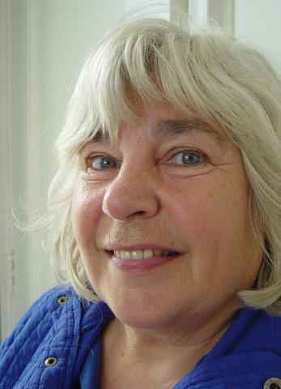

Digitale Bibliotheek Nederlandse Literatuur

In januari 2010 is opnieuw een primaire tekst van Petronella Moens geplaatst in de DBNL. Het betreft de bundel Liederen voor het Vaderland, die zij in 1792 samen met Bernardus Bosch publiceerde.
Andere primaire teksten van Moens in DBNL zijn:

Letter-kransje voor lieve en brave kinderen (1826)
Mevrouw Veltman en hare voedsterlingen (1824)

Primaire teksten elders in DBNL:

‘Vaderlandlievende overdenking’ in: Vaderlandsche Letteroefeningen 1832
‘De ware vrede’, in: Vaderlandsche Letteroefeningen 1831
‘Brief van mejuffrouw Petronella Moens, voor de eer harer sekse, beleedigd in eene recensie in ’t tijdschrift : de schouwburg’ in: Vaderlandsche Letteroefeningen 1809.

